INFORME NARRATIVO SEMESTRAL DE LAS ACTIVIDADES EN LA UNIDAD BASICA
DE REHABILITACION (UBR) CALKINI JULIO – DICIEMBRE 2022

En la unidad básica de rehabilitación (UBR) Calkiní, proporciona los servicios de fisioterapia y estimulación múltiple temprana, beneficiando a paciente de esta cabecera municipal, así como de las comunidades circunvecinas como son: Tepakan, Becal, Nunkiní, santa cruz pueblo, concepción, tankuche, isla arena, sahcabchen, etc.

Por tal motivo damos a conocer el informe narrativo SEMESTRAL correspondiente OCTUBRE- DICIEMBRE 2022

- Se atendieron a 31 pacientes de primera vez en la modalidad de electroterapia, 51 en hidroterapia, 58 en mecanoterapia y 6 pacientes en EMT.

- Igualmente, se les proporcionó atención a 90 pacientes subsecuentes en electroterapia, 133 en hidroterapia, 181 en mecanoterapia y 34 pacientes subsecuentes en EMT.

- Atendiendo un total de 584 pacientes.

- En cuanto a las sesiones fisioterapéuticas se proporcionaron 539 en electroterapia, 767 en hidroterapia, 930 en mecanoterapia y 96 en EMT

- Teniendo un total de 2332 sesiones de terapia.

- De igual manera se realizaron 121 valoraciones a pacientes de nuevo ingreso por personal de la UBR.

INFORME ESTADISTICO SEMESTRAL DE LAS ACTIVIDADES REALIZADAS EN LA UNIDAD BÁSICA DE REHABILITACIÓN (U.B.R) CALKINI, JULIO-DICIEMBRE 2022

MODALIDADES TERAPEUTICAS T.F | PACIENTES DE PRIMERA VEZ | PACIENTES SUBSECUENTES | TOTAL DE PACIENTES
ELECTROTERAPIA | 31 | 90 | 121
HIDROTERAPIA | 51 | 133 | 184
MECANOTERAPIA | 58 | 181 | 239
E.M.T | 6 | 34 | 40
TOTAL | 146 | 438 | 584

MODALIDADES TERAPEUTICA | SESIONES
ELECTROTERAPIA | 539
HIDROTERAPIA | 767
MECANOTERAPIA | 930
EMT | 96
TOTAL | 2332

TOTAL DE VALORACIONES: 121

EVIDENCIA FOTOGRAFICA

ELECTROTERAPIA

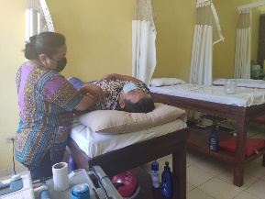
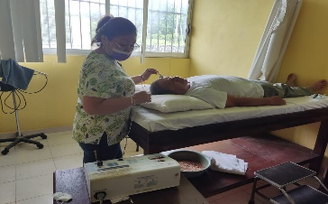

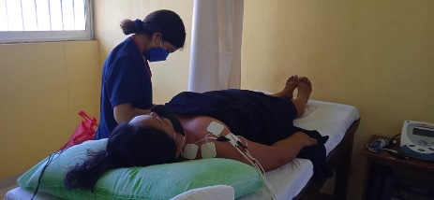

HIDROTERAPIA

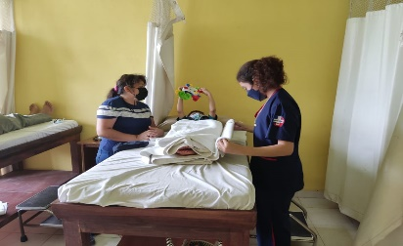

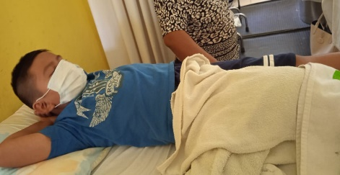

MECANOTERAPIA

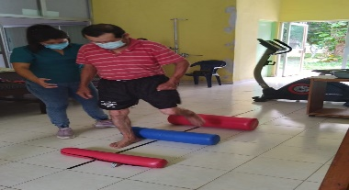
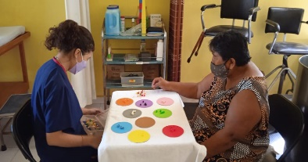

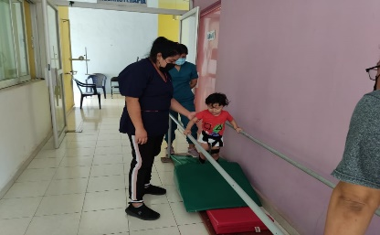

ESTIMULACION MULTIPLE TEMPRANA
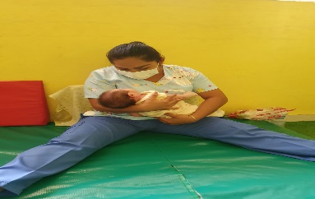
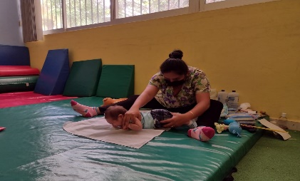

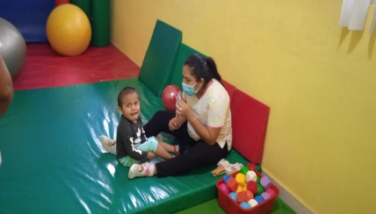

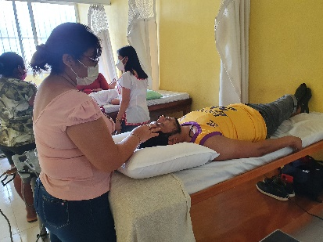
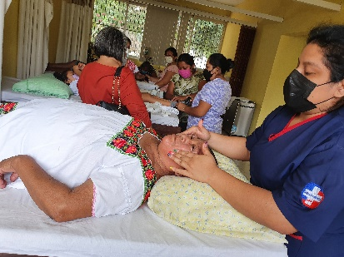
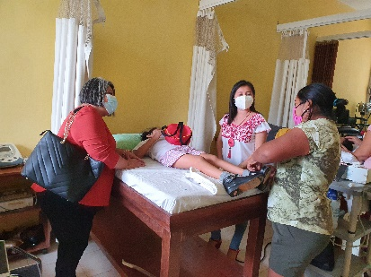
VALORACIONES

